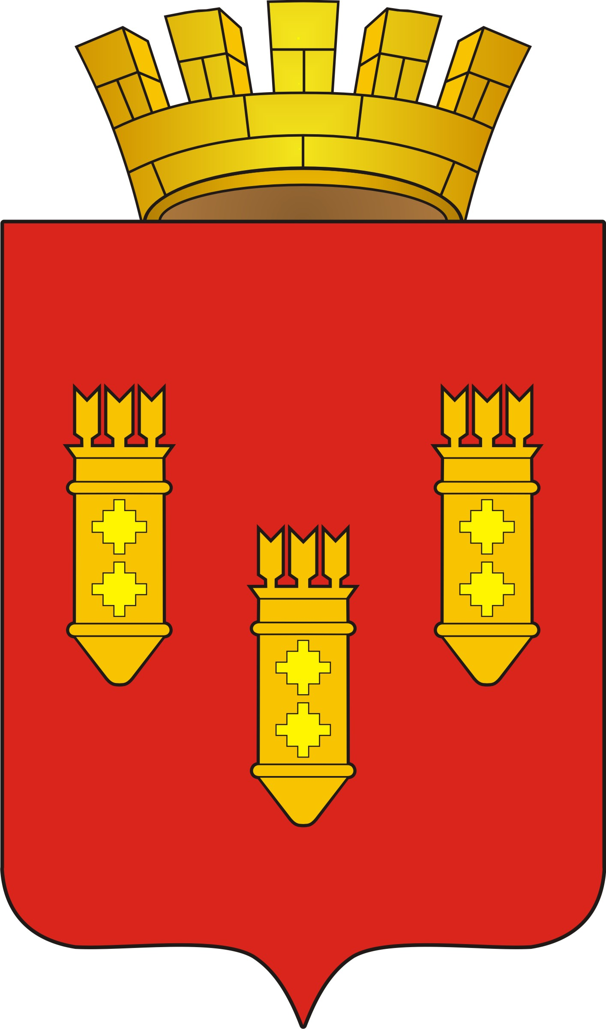

РЕШЕНИЕ
Собрания депутатов
города Алатыря

седьмого созыва

от «28» апреля 2023 г. № 39/35-7

О ходатайстве к присвоению
почетного звания «Заслуженный работник
культуры Чувашской Республики»
Малюгиной С.Н.

В соответствии с ходатайством муниципального бюджетного учреждения дополнительного образования «Алатырская детская школа искусств» от 03 апреля 2023 г. № 21, Собрание депутатов города Алатыря седьмого созыва

РЕШИЛО:

Ходатайствовать перед Комиссией по государственным наградам при Главе Чувашской Республики о присвоении почетного звания «Заслуженный работник культуры Чувашской Республики заместителя директора по учебно-воспитательной работе муниципального бюджетного учреждения дополнительного образования «Алатырская детская школа искусств» за многолетний добросовестный труд и значительный вклад в развитие культуры.

Глава города Алатыря - председатель
Собрания депутатов города Алатыря
Чувашской Республики седьмого созыва В.Н. Косолапенков

